N | Předkladatel | Datum  podání  č.j. | Číslo parcely Katastrální území | Návrh ÚP | Požadavek | Návrh rozhodnutí (VÝROK)
71. | Luděk Janeček  Tyršova 353  75858 Čechy pod Kosířem | 4.10.2011  č.j.114790 | 352  k.ú. Čechovice u Prostějova | Plochy smíšené obytné SX, plochy veřejných prostranství PV, částečně RN | Nesouhlas s plochou veřejného prostranství PV | Nevyhovuje se
Obsah podání:
Jako podílový spoluvlastník jsem s panem Jiřím Balherem a panem Richardem Soldánem (podíly 1/3) nabyl pozemek parcely č. 352, o výměře 13 113 m², k.ú. Čechovice u Prostějova zapsaný na LV č. 922. Pozemek je v dosud platném územním plánu města Prostějov určený jako území k bydlení. Pozemek jsme zakoupili s vědomím územním plám daného budoucího využití pozemku, a tedy s výhledem zajištění možnosti výstavby bydlení pro naše děti. V návrhu nového územního plánu města Prostějov je však pozemek v území začleněn jako plocha dopravní infrastruktury, přestože přímo sousedícími pozemky jsou parcely ve vlastnictví města Prostějov.
Vznášíme tímto námitku proti začlenění pozemku parcely č. 352, k.ú. Čechovice u Prostějova do zóny dopravní infrastruktury a trváme na tom, aby město Prostějov jako vlastník sousední parcely č. 351/3 k.ú. Čechovice u Prostějova provedl směnu, resp. Částečnou směnu pozemku parcely č. 352, k.ú. Čechovice u Prostějova s pozemkem města Prostějov parcela č. 351/3 k.ú. Čechovice u Prostějova tak, aby výsledkem bylo, že město Prostějov bude budovat infrastrukturu prioritně na městských pozemcích a soukromým vlastníkům nenaruší zájmy vyplývající z vlastnictví parcely určeně k výstavbě.

Odůvodnění:
Předkladatel chybně uvádí, že parcela č. 352 v jeho vlastnictví a je v platném ÚP dosud vedena jako parcela k bydlení. Stávající využití pozemku dle platného ÚP je pro zemědělství. Nově navrhované plochy veřejného prostranství a plochy smíšené obytné jsou podmíněny etapizací, v tomto případě vybudováním propojovací komunikace mezi ul.Plumlovskou a ul. Za Stadionem. Na podmiňující investici by se měli podílet všichni budoucí investoři.
Případné směna pozemků v majetku města se nevylučuje, není však předmětem územního plánu.
Koridor dopravní infrastruktury č. 0435 je vymezen tak, aby přímo navazoval na již realizovanou komunikaci zahrnutou do koridoru dopravní infrastruktury č. 0468 a vytvářel tak ortogonální strukturu budoucích ulic, která nejlépe umožňuje přehlednou organizaci území. Sousední pozemek č. 543/1, který ohraničoval zastavitelné plochy v dosud platném ÚP, je v katastru nemovitostí veden jako orná půda.

Platný ÚP SÚ Prostějov Projednávaný návrh ÚP v r. 2011 Projednávaný návrh ÚP v r. 2013

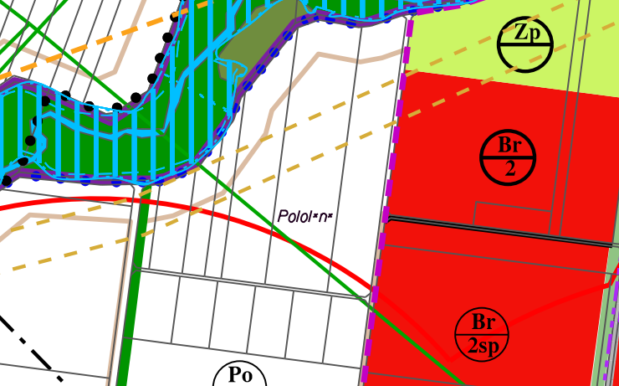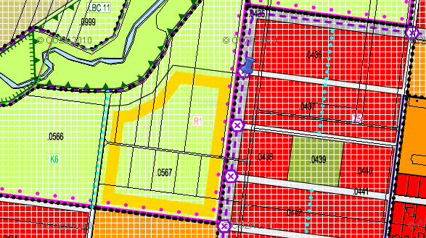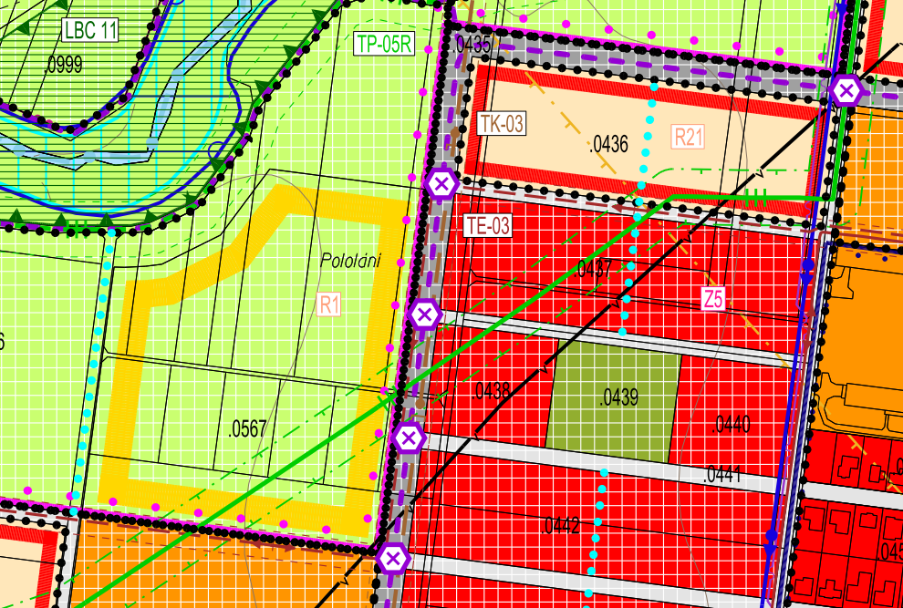

N | Předkladatel | Datum  podání  č.j. | Číslo parcely Katastrální území | Návrh ÚP | Požadavek | Návrh rozhodnutí (VÝROK)
72. | František Vysloužil  ČS.armádního sboru 49  79811 Prostějov | 4.10.2011  č.j.114817 | 56/1  k.ú.Vrahovice | Plochy smíšené obytné SX  Plochy veřejných prostranství PV | Nesouhlas s PV | Vyhovuje se
Obsah podání:
Námitka proti umístění místní obslužné komunikace na ploše č P44 a 1019.
Požaduje zrušení návrhu této komunikace na parcele č. 56/1 k.ú. Vrahovice, která je vedena jako zahrada a je také tak využívána.
Zahrada je zde cca 150 let a je součástí našeho domu. Jsme dva spoluvlastníci této zahrady a neuvažujeme zde s nějakou cestou, která pro nás nemá žádné opodstatnění a tímto ji úplně znehodnotí. Na pozemku č. 1018 a 1065 se lze dostat zde navrženou komunikací bez problému.

Odůvodnění:
Lokalitu Z29 doporučuje pořizovatel upravit tak, aby plocha veřejných prostranství přesunula na parcelu komunikace (dle Katastru nemovitostí) a zbývající horní severovýchodní část ponechat jako rezerva plochy smíšené obytné. Rozčlenění plochy obytné smíšené, která zůstane v návrhu, se přeřeší.
Celé rozvojové území (Z29) mezi Vrahovicemi a Čechůvkami bude přehodnoceno na základě situačního náčrtku dodaného s námitkou č. 26. Plocha veřejných prostranství, která měla původně lépe zpřístupňovat parcely č.54/1 a 53/2 v k.ú. Vrahovice bude na základě námitky zrušena a parcela bude zahrnuta do stabilizované plochy smíšené obytné č. 0875.

Projednávaný návrh ÚP v r. 2011 Projednávaný návrh ÚP v r. 2013

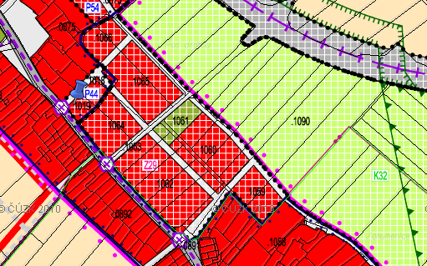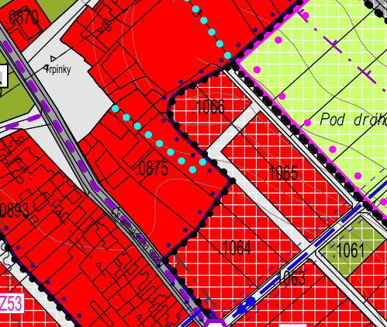

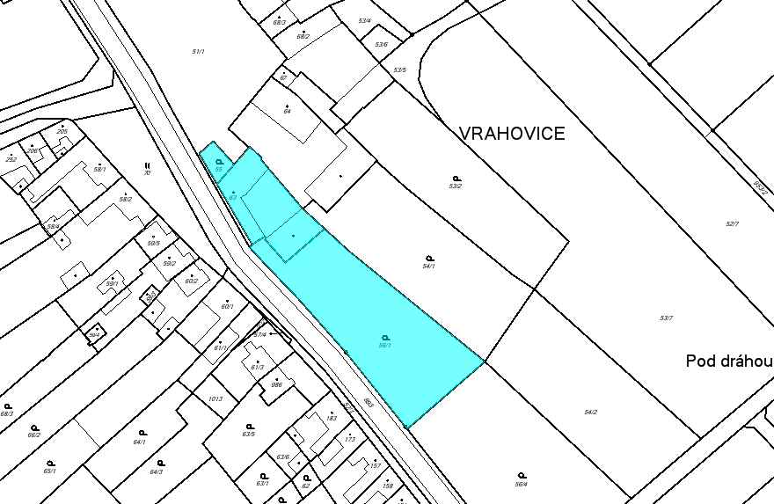

N | Předkladatel | Datum  podání  č.j. | Číslo parcely Katastrální území | Návrh ÚP | Požadavek | Návrh rozhodnutí (VÝROK)
73. | Mgr. Jiří Freyrer  Foerstova 2412/9  61600 Brno | 4.10.2011  č.j. 114912 | 353/1, 353/2  k.ú.Čechovice u Prostějova | Plochy rekreace- na plochách přírodního charakteru REZERVA Plochy občanského vybavení – tělovýchovná a sportovní zařízení | Severní část jako plochy smíšené obytné | Nevyhovuje se
Obsah podání:
S návrhem lokality č. 0567 nesouhlasím a navrhuji upravit lokalitu č 0567 tak, že část této lokality od pozemku parcely č. 544 v katastrálním území Čechovice u Prostějova směrem na jih navrhujeme ponechat jako územní rezervu občanského vybavení – tělovýchovná a sportovní zařízení a od pozemku parcely č. 544 v katastrálním území Čechovice u Prostějova směrem na sever, tj. severní část lokality č. 0567 navrhuji změnit na rozvojové území – plochy smíšené obytné.
Lokalita č. 0567 je novým územním plánem určena z části jako plocha rekreace na plochách přírodního charakteru a z části jako územní rezerva pro občanské vybavení – tělovýchovná a sportovní zařízení, což dle mého názoru neodpovídá koncepci uceleného urbanistického řešení dané lokality, která je z jedné strany ohraničena stávající a prováděnou výstavbou rodinných domků, z další strany stávajícím využitím pro obchodní plochy supermarketu a z další strany přírodním meandrem, který vytváří řeka Hloučela. Urbanistické řešení neodpovídá dle mého názoru především z těchto důvodů:

Odůvodnění:
Pozn. Doložena plná moc pro zastupování JUDr. Grumlíkovou, Brno.
Předkladatel nesouhlasí s urbanistickou koncepcí plochy č. 0567 a popisuje svůj návrh řešení prostoru. Požaduje plochy pro RD pro své rodinné příslušníky v horizontu 10-15 let.
ÚP navrhl pro zajištění podmínek pro budoucí možné využití plochu rezervy R1, která je určena pro plochu občanského využití – tělovýchovné a sportovní zařízení resp. pro lehkoatletický stadion. Prostějov je historicky městem tenisu a dnes můžeme říci i košíkové a odbíjené. Pro ostatní sporty a aktivity Prostějov disponuje dostatečným zázemím a téměř všechny je lze umístit na stávající plochy. Chybí zde pouze kvalitní plavecky bazén propojeny s wellness a lehkoatletický stadion, pro který Územní plán vymezuje rezervu v severozápadní části města.

Výměra: 353/1, 353/2 cca 29 000m²

Platný ÚP SÚ Prostějov Projednávaný návrh ÚP v r. 2011 Projednávaný návrh ÚP v r. 2013

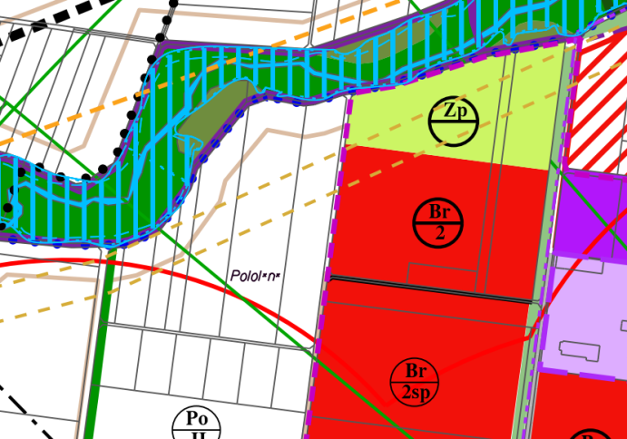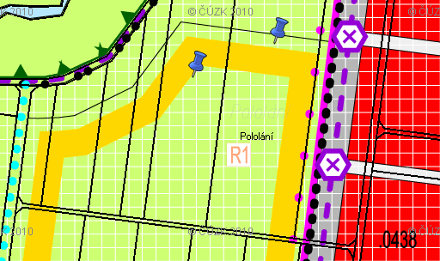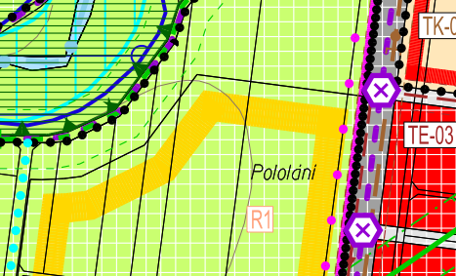

N | Předkladatel | Datum  podání  č.j. | Číslo parcely Katastrální území | Návrh ÚP | Požadavek | Návrh rozhodnutí (VÝROK)
74. | Ing. Milan Kaprál  Zátiší 578/1  79811 Vrahovice | 4.10.2011  č.j.114915 | 354, 355  k.ú. Čechovice u Prostějova | Plochy rekreace- na plochách přírodního charakteru REZERVA Plochy občanského vybavení – tělovýchovná a sportovní zařízení | Severní část jako plochy smíšené obytné | Nevyhovuje se
Obsah podání:

S návrhem lokality č. 0567 nesouhlasím a navrhuji upravit lokalitu č 0567 tak, že část této lokality od pozemku parcely č. 544 v katastrálním území Čechovice u Prostějova směrem na jih navrhujeme ponechat jako územní rezervu občanského vybavení – tělovýchovná a sportovní zařízení a od pozemku parcely . 544 v katastrálním území Čechovice u Prostějova směrem na sever, tj. severní část lokality č. 0567 navrhuji změnit na rozvojové území – plochy smíšené obytné.
Lokalita č. 0567 je novým územním plánem určena z části jako plocha rekreace na plochách přírodního charakteru a z části jako územní rezerva pro občanské vybavení – tělovýchovná a sportovní zařízení, což dle mého názoru neodpovídá koncepci uceleného urbanistického řešení dané lokality, která je z jedné strany ohraničena stávající a prováděnou výstavbou rodinných domků, z další strany stávajícím využitím pro obchodní plochy supermarketu a z další strany přírodním meandrem, který vytváří řeka Hloučela. Urbanistické řešení neodpovídá dle mého názoru především z těchto důvodů:

Odůvodnění:
Pozn. Doložena plná moc pro zastupování JUDr. Grumlíkovou, Brno.
Předkladatel nesouhlasí s urbanistickou koncepcí plochy č. 0567 a popisuje svůj návrh řešení prostoru. Požaduje plochy pro RD pro své rodinné příslušníky v horizontu 10-15 let.
ÚP navrhl pro zajištění podmínek pro budoucí možné využití plochu rezervy R1, která je určena pro plochu občanského využití – tělovýchovné a sportovní zařízení resp. pro lehkoatletický stadion. Prostějov je historicky městem tenisu a dnes můžeme říci i košíkové a odbíjené. Pro ostatní sporty a aktivity Prostějov disponuje dostatečným zázemím a téměř všechny je lze umístit na stávající plochy. Chybí zde pouze kvalitní plavecky bazén propojeny s wellness a lehkoatletický stadion, pro který Územní plán vymezuje rezervu v severozápadní části města.

Platný ÚP SÚ Prostějov Projednávaný návrh ÚP v r. 2011 Projednávaný návrh ÚP v r. 2013

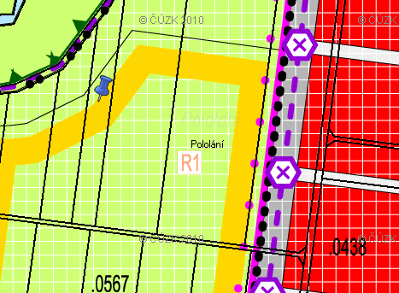

N | Předkladatel | Datum  podání  č.j. | Číslo parcely Katastrální území | Návrh ÚP | Požadavek | Návrh rozhodnutí (VÝROK)
75. | Josef Funk  Březina 39  68308 Nové sady  Studnice u Vyškova | 4.10.2011  č.j.114923 | 356  k.ú.Čechovice u Prostějova | Plochy rekreace- na plochách přírodního charakteru REZERVA Plochy občanského vybavení – tělovýchovná a sportovní zařízení | Severní část jako plochy smíšené obytné | Nevyhovuje se
Obsah podání:
S návrhem lokality č. 0567 nesouhlasím a navrhuji upravit lokalitu č 0567 tak, že část této lokality od pozemku parcely č. 544 v katastrálním území Čechovice u Prostějova směrem na jih navrhujeme ponechat jako územní rezervu občanského vybavení – tělovýchovná a sportovní zařízení a od pozemku parcely. 544 v katastrálním území Čechovice u Prostějova směrem na sever, tj. severní část lokality č. 0567 navrhuji změnit na rozvojové území – plochy smíšené obytné.
Lokalita č. 0567 je novým územním plánem určena z části jako plocha rekreace na plochách přírodního charakteru a z části jako územní rezerva pro občanské vybavení – tělovýchovná a sportovní zařízení, což dle mého názoru neodpovídá koncepci uceleného urbanistického řešení dané lokality, která je z jedné strany ohraničena stávající a prováděnou výstavbou rodinných domků, z další strany stávajícím využitím pro obchodní plochy supermarketu a z další strany přírodním meandrem, který vytváří řeka Hloučela. Urbanistické řešení neodpovídá dle mého názoru především z těchto důvodů:

Odůvodnění:
Pozn. Doložena plná moc pro zastupování JUDr. Grumlíkovou, Brno.
Předkladatel nesouhlasí s urbanistickou koncepcí plochy č. 0567 a popisuje svůj návrh řešení prostoru. Požaduje plochy pro RD pro své rodinné příslušníky v horizontu 10-15 let.
ÚP navrhl pro zajištění podmínek pro budoucí možné využití plochu rezervy R1, která je určena pro plochu občanského využití – tělovýchovné a sportovní zařízení resp. pro lehkoatletický stadion. Prostějov je historicky městem tenisu a dnes můžeme říci i košíkové a odbíjené. Pro ostatní sporty a aktivity Prostějov disponuje dostatečným zázemím a téměř všechny je lze umístit na stávající plochy. Chybí zde pouze kvalitní plavecky bazén propojeny s wellness a lehkoatletický stadion, pro který Územní plán vymezuje rezervu v severozápadní části města.

Platný ÚP SÚ Prostějov Projednávaný návrh ÚP v r. 2011 Projednávaný návrh ÚP v r. 2013

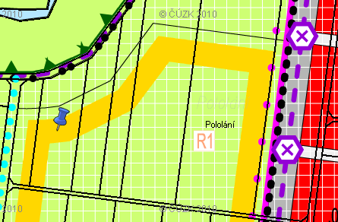

N | Předkladatel | Datum  podání  č.j. | Číslo parcely Katastrální území | Návrh ÚP | Požadavek | Návrh rozhodnutí (VÝROK)
76. | Jitka Bláhová  Čechovická 201/39  79604 Čechovice | 4.10.2011  č.j. 114920 | 357  k.ú. Čechovice u Prostějova | Plochy rekreace- na plochách přírodního charakteru REZERVA Plochy občanského vybavení – tělovýchovná a sportovní zařízení | Severní část jako plochy smíšené obytné | Nevyhovuje se
Obsah podání:
S návrhem lokality č. 0567 nesouhlasím a navrhuji upravit lokalitu č 0567 tak, že část této lokality od pozemku parcely č. 544 v katastrálním území Čechovice u Prostějova směrem na jih navrhujeme ponechat jako územní rezervu občanského vybavení – tělovýchovná a sportovní zařízení a od pozemku parcely. 544 v katastrálním území Čechovice u Prostějova směrem na sever, tj. severní část lokality č. 0567 navrhuji změnit na rozvojové území – plochy smíšené obytné.
Lokalita č. 0567 je novým územním plánem určena z části jako plocha rekreace na plochách přírodního charakteru a z části jako územní rezerva pro občanské vybavení – tělovýchovná a sportovní zařízení, což dle mého názoru neodpovídá koncepci uceleného urbanistického řešení dané lokality, která je z jedné strany ohraničena stávající a prováděnou výstavbou rodinných domků, z další strany stávajícím využitím pro obchodní plochy supermarketu a z další strany přírodním meandrem, který vytváří řeka Hloučela. Urbanistické řešení neodpovídá dle mého názoru především z těchto důvodů:

Odůvodnění:
Pozn. Doložena plná moc pro zastupování JUDr. Grumlíkovou, Brno.
Předkladatel nesouhlasí s urbanistickou koncepcí plochy č. 0567 a popisuje svůj návrh řešení prostoru. Požaduje plochy pro RD pro své rodinné příslušníky v horizontu 10-15 let.
ÚP navrhl pro zajištění podmínek pro budoucí možné využití plochu rezervy R1, která je určena pro plochu občanského využití – tělovýchovné a sportovní zařízení resp. pro lehkoatletický stadion. Prostějov je historicky městem tenisu a dnes můžeme říci i košíkové a odbíjené. Pro ostatní sporty a aktivity Prostějov disponuje dostatečným zázemím a téměř všechny je lze umístit na stávající plochy. Chybí zde pouze kvalitní plavecky bazén propojeny s wellness a lehkoatletický stadion, pro který Územní plán vymezuje rezervu v severozápadní části města.

Platný ÚP SÚ Prostějov Projednávaný návrh ÚP v r. 2011 Projednávaný návrh ÚP v r. 2013

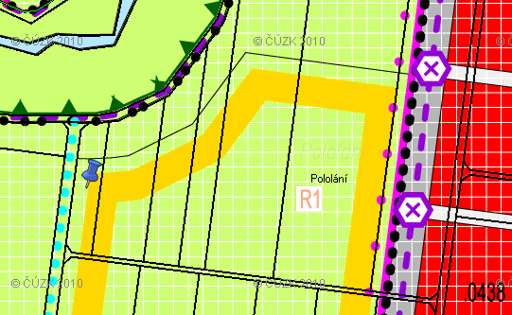

N | Předkladatel | Datum  podání  č.j. | Číslo parcely Katastrální území | Návrh ÚP | Požadavek | Návrh rozhodnutí (VÝROK)
77. | Mgr. Jiří Feyrer  Foerstova 2412/9  61600 Brno | 4.10.2011  č.j. 114908 | 6224/1  k.ú. Prostějov | Plochy veřejných prostranství- veřejná zeleň ZV  Plochy smíšené obytné SX | celé Plochy smíšené obytné SX | Nevyhovuje se
Obsah podání:
S návrhem lokality č. 0618 nesouhlasím a navrhuji upravit lokalitu č. 0618 tak, že tuto lokalitu navrhuji změnit na rozvojové území – plochy smíšené obytné.
Urbanistické řešení lokality č. 0618 vykazuje v této části nesoulad mezi stávající zástavbou a navrhovanou změnou. Navrhované řešení, které zasahuje i stávající část pozemku, na kterém se nachází výrobní areál Galy, který je doposud funkční a slouží jako výrobní závod, nemůže zásahem územního plánu výt dotčen. Tímto způsobem by došlo k neoprávněnému zásahu do stávajících vlastnických práv.
Navrhovaná plocha veřejného prostranství – veřejné zeleně, je ve zjevném nepoměru k sousedící budově Galy a z druhé strany stávající zástavbou moderního sídliště. Navazující struktura této plochy by měla být řešena právě rozvojovým územím – plochami smíšenými, obytnými, tak aby vytvořila přechod mezi plochami určenými k výrobě a navazující obytnou výstavbu.
V případě, že dojde k novému řešení tohoto prostoru, bylo by lze uvažovat i se zařazením této plochy jako plochy občanského vybavení – veřejné infrastruktury.
Navrhuji proto, aby z výše uvedených důvodů byla mé námitce vyhověno a lokalita č. 0618 byla změněna v rozsahu celých mně vlastnicky náležejících pozemků na rozvojové území – plochy smíšené obytné.
V případě, že nedojde k vyhovění mé námitce, vyhrazuj s právo požadovat po městu Prostějov a zejména zpracovateli studie, která dle mého názoru vykazuje hrubé nedostatky z hlediska ucelenosti urbanistického řešení dané lokality ,náhradu škody, která by mi znehodnocením mých pozemků vznikla.

Odůvodnění:
Pozn. Doložena plná moc pro zastupování JUDr. Grumlíkovou, Brno.
Předkladatel nesouhlasí s urbanistickou koncepcí plochy č. 0618 a popisuje svůj návrh řešení prostoru. Požaduje plochy smíšené obytné.
Pozemek p.č.6224/1 byl od r.1995, kdy byl schválen dosud platný ÚP, plochou pro školské zařízení, od změny č. 2 ÚP (r.2005) je v platném ÚP plochou Os - plocha sportu a rekreace; tzn., že se jednalo o plochy pro veřejné využití.
Plocha veřejného prostranství – veřejné zeleně zasahující dotčenou parcelu byla zrušena a pozemek byl zahrnut zejména do plochy občanského vybavení – tělovýchovná a sportovní zařízení č. 1136. Tím došlo k výraznému rozšíření možného stavebního využití na pozemku navrhovatele při zachování sportovně rekreačního charakteru budoucího využití území. Zároveň bylo zachováno navrhované využití z dosud platného územního plánu. Část pozemku byla nově zahrnuta do plochy veřejného prostranství č. 0616, která navazuje ortogonálně na okolní strukturu ulic, umožní lepší dopravní prostupnost územím a lépe umožní obsluhu plochy č. 1136. Severní část dotčeného pozemku zůstane beze změny.

Platný ÚP SÚ Prostějov Projednávaný návrh ÚP v r. 2011 Projednávaný návrh ÚP v r. 2013
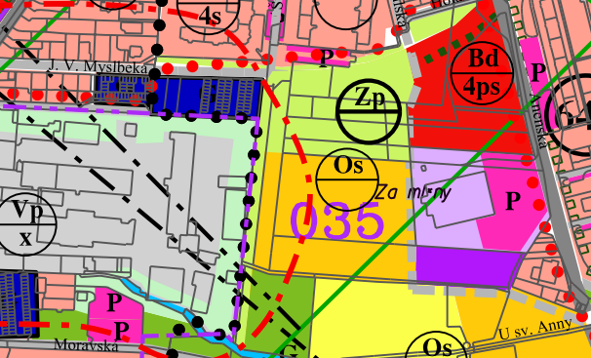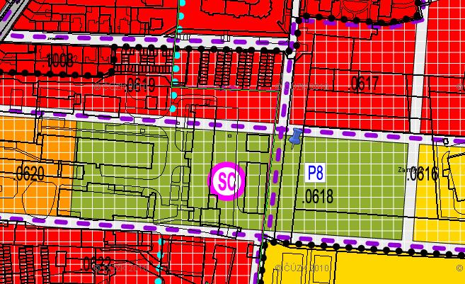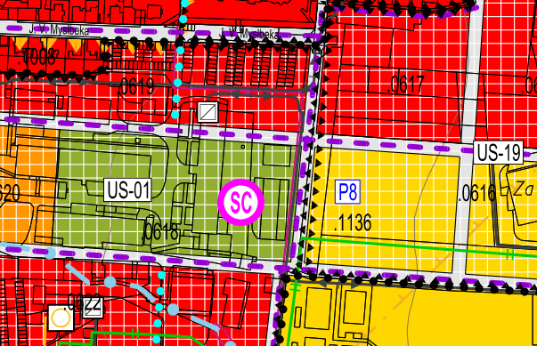

N | Předkladatel | Datum  podání  č.j. | Číslo parcely Katastrální území | Návrh ÚP | Požadavek | Návrh rozhodnutí (VÝROK)
78. | Zdeňka Hikešová  Brněnská 2001/13  79601 Prostějov | 4.10.2011  č.j 115363 | 5892  k.ú. Prostějov | Plochy smíšené obytné SX  Plochy veřejných prostranství PV | Nesouhlas s PV | Vyhovuje se
Obsah podání:
Zásadně nesouhlasím s navrhovaným vedením místní komunikace mezi bloky 0390 a 039.
Návrh vedení této komunikace zcela pomíjí současný stav zastavění pozemků. Komunikace je vedena přes stávající stavby a dokonce přes rodinný dům trvale obydlený. V daném prostoru je jistě více vhodných prostor pro vedení místní komunikace.

Odůvodnění:
Rozvojová oblast Pod Kosířem, tvořená rozvojovými plochami P1 a Z1, byla znovu prověřena a přeřešena. Plocha veřejných prostranství byla zrušena.

Projednávaný návrh ÚP v r. 2011 Projednávaný návrh ÚP v r. 2013
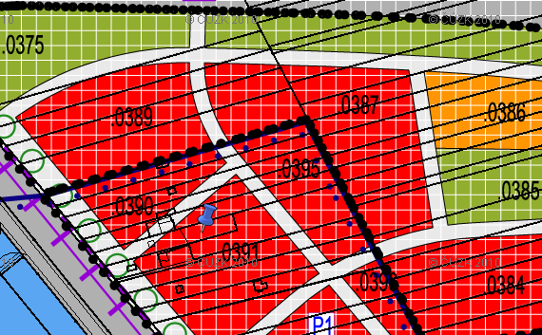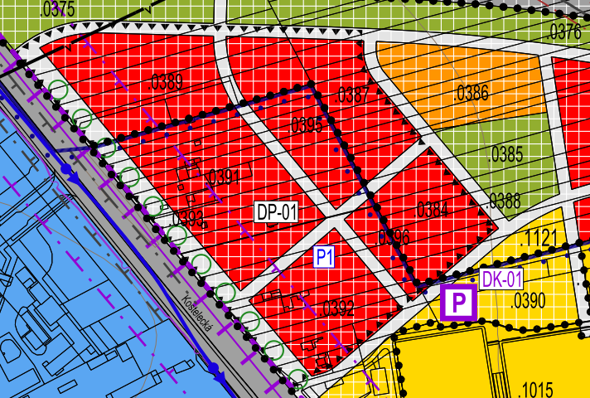

N | Předkladatel | Datum  podání  č.j. | Číslo parcely Katastrální území | Návrh ÚP | Požadavek | Návrh rozhodnutí (VÝROK)
79. | Zdeněk Bureš  Kyjevská 16  79811 Vrahovice | 5.10.2011  č.j 115366 | 73/1  k.ú.Vrahovice | Plochy smíšené obytné |  | Vyhovuje se částečně
Obsah podání:
Rodinný dům Kyjevská 16, rodina se třemi dětmi, máme obavy o bezpečnost svých dětí bude rušný provoz na silnici.
Na opravy domu jsme si vzali hypotéku, kterou stále splácíme.

Odůvodnění:

Předkladatel námitku blíže nespecifikoval. Zřejmě se jedná o návrh plochy veřejného prostranství č. 0873 zpřístupňující navrhovanou plochu smíšenou obytnou č. 0874 a 0872.
Celé rozvojové území (Z29) mezi Vrahovicemi a Čechůvkami bylo přehodnoceno na základě námitek vlastníků okolních pozemků. Plocha veřejných prostranství, která měla původně lépe zpřístupňovat dotčené parcely, byla na základě námitky zrušena a parcely byly zahrnuty do stabilizované plochy smíšené obytné č. 0871. Pro zajištění návaznosti rozvojové plochy Z29 na stávající strukturu území, respektive zajištění minimální prostupnosti nově navržených ploch k vrahovické návsi (ul. Trpinky) byla na ploše č. 0871 vymezena trasa pěšího propojení, které dle bodu 5.3.1. návrhu územního plánu „zajišťuje adekvátní územní podmínky pro komfortní průchod pěších skrze území 24 hodin denně, tj. minimálně šířky 2 m, pokud možno umožňující bezbariérové užívaní. Pěší propojení lze řešit v jiné poloze při prokázaní obdobně prostupnosti dané lokality a zároveň v obdobné návaznosti na její okolí“.

Projednávaný návrh ÚP v r. 2011 Projednávaný návrh ÚP v r. 2013
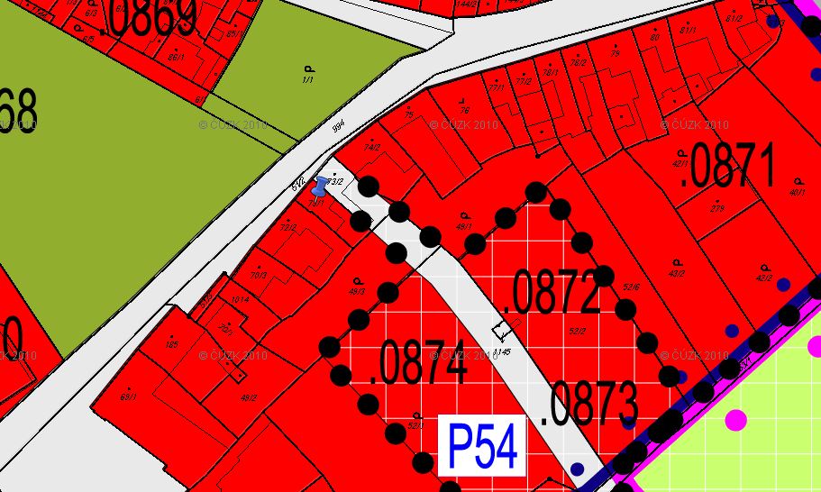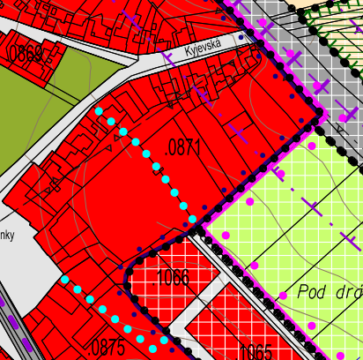
N | Předkladatel | Datum  podání  č.j. | Číslo parcely Katastrální území | Návrh ÚP | Požadavek | Návrh rozhodnutí (VÝROK)
80. | Mgr. Radana Melková  Čápková 4  60200 Brno | 4.10.2011  č.j 115432 | 246/7, 246/8  k.ú. Žešov | Plochy smíšené výrobní |  | Vyhovuje se
Obsah podání:
Jako majitelka parcel č. 246/7 a 264/8 v katastrálním území Žešov, obec Prostějov, nesouhlasím se změnou územního plánu Prostějov týkající se těchto parcel.
Plánovaná změna územního plánu Prostějov na parcelách č. 264/7 a 246/8 v katastrálním území Žešov, obec Prostějov, je v rozporu s mými vlastnickými právy k těmto parcelám.

Odůvodnění:
Námitka se pravděpodobně týká nesouhlasu s vymezením plochy veřejných prostranství č. 0709 přes dotčené pozemky oproti dosud platnému územnímu plánu.
Plochy veřejných prostranství PV v ploše Z17 byly na základě této a dalších námitek zrušeny a dotčený pozemek byl zahrnut do plochy smíšené výrobní. Vymezení koridorů pro obslužné komunikace bude účelnější nejdříve prověřit zpracováním územně plánovacího podkladu. Proto bylo území podmíněno zpracováním územní studie.

Projednávaný návrh ÚP v r. 2011 Projednávaný návrh ÚP v r. 2013
